

DOMINGO DE LA CUARTA
SEMANA DE PASCUA

Yo soy el Buen Pastor

Oración final
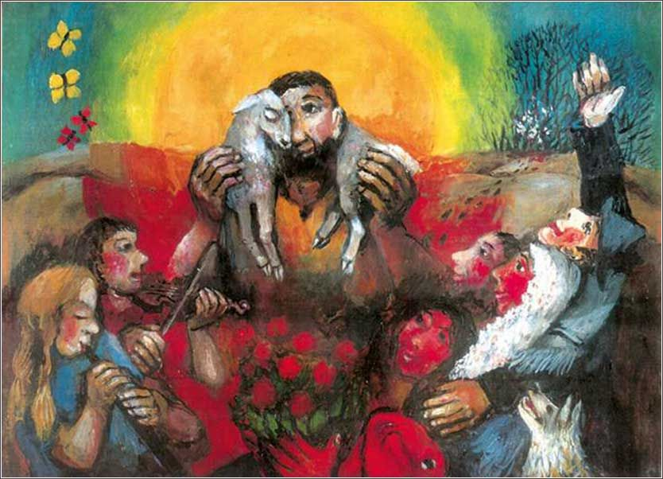
Señor Dios, Padre amoroso:
Te damos gracias por el pan
de sí mismo que
nuestro Buen Pastor
nos ha dado en esta eucaristía
Que él sea la piedra angular,
el fundamento sobre el que
construyamos nuestras vidas
y tu reino en la tierra,
un reino de justicia y amor,
de fraternidad y paz
Y que aprendamos de Él
a vivir los unos para los otros
Te lo pedimos en nombre
de Jesús, el Señor.

AGENDA
- El miércoles 25, a las 19h, sesión de formación para los padres de la Red Pelícano de 2º Primaria en la Sala Madeleine
- El jueves 26, a las 19h, sesión de formación para los padres de la Red Pelícano de 2º Primaria en la Sala Madeleine
- Este verano, del 26 de agosto al 2 de septiembre, nos vamos a Taizé (Francia) con los jóvenes de los distintos grupos marianistas (Emaus, Monitores, Scouts,…) Aquellos que deseéis participar podéis escribir un correo a taize2018.marianistas@gmail.com o hablar con Pablo Palop (SENDA) o Rafa Iglesias.
PRIMERA LECTURA

Lectura del libro de los Hechos de los apóstoles: no hay salvación en ningún otro
En aquellos días, lleno de Espíritu Santo, Pedro dijo: «Jefes del pueblo y ancianos: porque le hemos hecho un favor a un enfermo, nos interrogáis hoy para averiguar qué poder ha curado a ese hombre; quede bien claro a todos vosotros y a todo Israel que ha sido el Nombre de Jesucristo el Nazareno, a quien vosotros crucificasteis y a quien Dios resucitó de entre los muertos; por este Nombre, se presenta éste sano ante vosotros. Él es la “piedra que desechasteis vosotros, los arquitectos, y que se ha convertido en piedra angular”; no hay salvación en ningún otro; pues bajo el cielo no se ha dado a los hombres otro nombre por el que debamos salvarnos».

SALMO RESPONSORIAL

La piedra que desecharon los arquitectos es ahora la piedra angular.
Dad gracias al Señor porque es bueno,
porque es eterna su misericordia.
Mejor es refugiarse en el Señor que fiarse de los hombres,
mejor es refugiarse en el Señor que fiarse de los jefes.
La piedra que desecharon los arquitectos es ahora la piedra angular.
Te doy gracias porque me escuchaste y fuiste mi salvación.
La piedra que desecharon los arquitectos es ahora la piedra angular.
Es el Señor quien lo ha hecho, ha sido un milagro patente.
La piedra que desecharon los arquitectos es ahora la piedra angular.
Bendito el que viene en nombre del Señor,
os bendecimos desde la casa del Señor.
Tu eres mi Dios, te doy gracias; Dios mío, yo te ensalzo.
Dad gracias al Señor porque es bueno, porque es eterna su misericordia.
La piedra que desecharon los arquitectos es ahora la piedra angular.

SEGUNDA LECTURA

Lectura de la primera carta del apóstol san Juan: veremos a Dios tal cual es
Queridos hermanos: Mirad qué amor nos ha tenido el Padre para llamarnos hijos de Dios, pues ¡lo somos! El mundo no nos conoce porque no lo conoció a él. Queridos, ahora somos hijos de Dios y aun no se ha manifestado lo que seremos. Sabemos que, cuando él se manifieste, seremos semejantes a él, porque lo veremos tal cual es.

ALELUYA
Aleluya, aleluya, aleluya.
Yo soy el Buen Pastor, dice el Señor,
que conozco a mis ovejas, y las mías me conocen.
Aleluya, aleluya, aleluya.

EVANGELIO

Lectura del santo Evangelio según san Juan: el buen pastor da su vida por las ovejas
En aquel tiempo, dijo Jesús: «Yo soy el buen Pastor. El buen pastor da su vida por las ovejas; el asalariado, que no es pastor ni dueño de las ovejas, ve venir al lobo, abandona las ovejas y huye; y el lobo las roba y las dispersa; y es que a un asalariado no le importan las ovejas. Yo soy el buen Pastor, que conozco a las mías, y las mías me conocen, igual que el Padre me conoce, y yo conozco al Padre; yo doy mi vida por las ovejas. Tengo, además, otras ovejas que no son de este redil; también a esas las tengo que traer, y escucharán mi voz, y habrá un solo rebaño, un solo Pastor. Por esto me ama el Padre, porque yo entrego mi vida para poder recuperarla. Nadie me la quita, sino que yo la entrego libremente. Tengo poder para entregarla y tengo poder para recuperarla: este mandato he recibido de mi Padre».

LA VOZ DEL PAPA FRANCISCO
“La evangelización no es un plan bien hecho de proselitismo: “vamos aquí y hacemos tantos prosélitos, y allá otros tantos.. “ No… es el espíritu que te dice como debes ir llevando la Palabra de Dios, para llevar el nombre de Jesús. Y comienza diciendo: “Álzate y ve. Álzate y ve a ese lugar. No existe una evangelización desde una oficina. “Álzate y ve”. Siempre en salida. “Ve”. En movimiento. Ve al puesto donde tú debes proclamar la Palabra”. “Ve más allá, ve, ve, hasta que sientas que ha terminado tu obra. Esta es la evangelización. Estas tres palabras son la clave para todos nosotros cristianos, que debemos evangelizar con nuestra vida, con nuestro ejemplo, y también con nuestra palabra. “Álzate, álzate”; “acércate”: cercanía; es “comenzar de esa situación”, esa concreta situación. Un método sencillo, pero es el método de Jesús. Jesús evangeliza así. Siempre en camino, siempre en su camino, siempre cercano a la gente, y siempre comenzaba de situaciones concretas, partía de la concreción”.
Misa en Santa Marta (19-04-2018)

Comunión
El Señor es mi pastor,
nada me puede faltar.
El Señor es mi pastor,
nada me falta;
en praderas de hierba tierna,
Él me hace reposar,
a las aguas de descanso me guía,
mi alma reconforta.
El Señor es mi pastor,
nada me puede faltar.
El me guía por veredas de justicia,
por amor a su nombre,
aunque marche por valle de tinieblas
ningún mal temeré,
junto a mi su vara y su cayado
ellos me confortan.
El Señor es mi pastor,
nada me puede faltar

Entrada

Alegre la mañana, que nos habla de Ti,
alegre la mañana.
En nombre de Dios Padre, del Hijo y del Espíritu,
salimos de la noche y estrenamos la aurora; saludamos el gozo de la luz que nos llega, resucitada y resucitadora.
Alegre la mañana, que nos habla de Ti,
alegre la mañana.

Ofertorio
Hoy Señor, venimos a Tu mesa,
y antes de ofrecerte vino y pan,
hemos de escuchar, Señor, Tu palabra y tu nos dices que debemos perdonar.
Si hay ya paz en todos los hogares,
y somos amigos de verdad,
entonces, Señor, vino y pan traeremos y a tu mesa nos vendremos a sentar.

Salida
Cristo ayer y Cristo hoy,
Cristo siempre sera el Señor.
Tu eres Dios y eres amo:
me has llamado ¡Aquí estoy!
¡Gloria al Señor! El Buen Pastor,
que en el redil su grey dejó
y a su ovejuela fue a buscar:
sin medida su amor nos da.
¡amén, aleluya!
Cristo ayer y Cristo hoy,
Cristo siempre sera el Señor.
Tu eres Dios y eres amo:
me has llamado ¡Aquí estoy!

Acción de Gracias
Juntos andemos, Señor, por donde fuereis tengo de ir, por donde pasareis tengo que pasar, juntos andemos Señor.

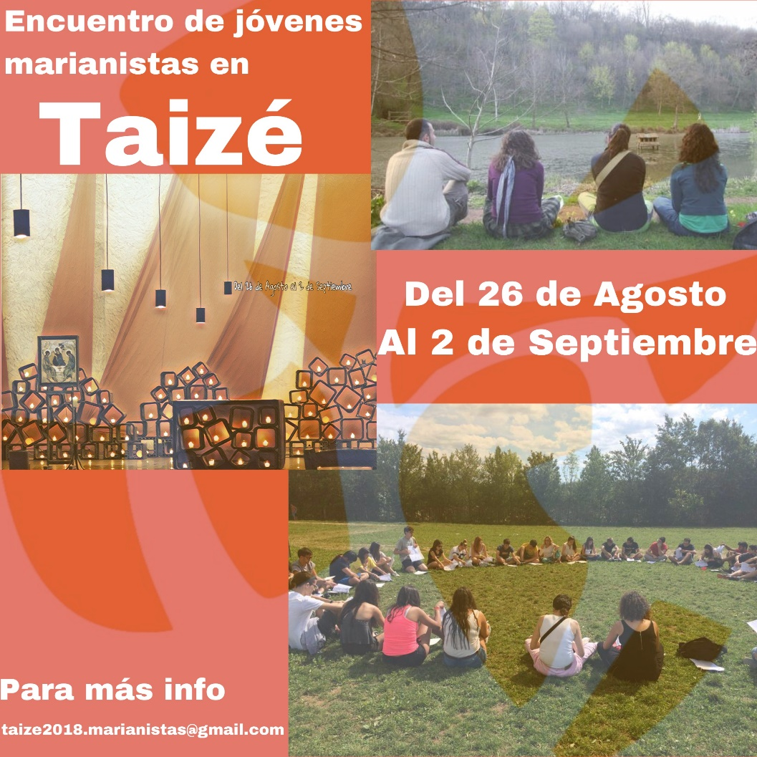
Paz
Ebenu shalom alehem,
Ebenu shalom alehem,
Ebenu shalom alehem,
Ebenu shalom, shalom alehem.
La paz este con vosotros,
la paz este con vosotros,
la paz este con vosotros,
que con vosotros siempre,
siempre este la paz.

